RESULTADOS DEL REGISTRO ADMINISTRATIVO DE LA INDUSTRIA AUTOMOTRIZ
DE VEHÍCULOS PESADOS.
FEBRERO DE 2022

- En el mercado nacional se vendieron 2,583 vehículos pesados al menudeo y 2,756 al mayoreo.
- La producción total durante enero y febrero de 2022 fue de 29,072 unidades: 28,539 correspondieron a vehículos de carga y 533 a vehículos de pasajeros.
- En el periodo de enero y febrero de 2022 se exportaron 25,020 unidades y el principal mercado fue Estados Unidos con una participación de 95.3 por ciento.

El INEGI presenta el Registro Administrativo de la Industria Automotriz de Vehículos Pesados (RAIAVP) que se realiza en acuerdo con las 9 empresas afiliadas a la Asociación Nacional de Productores de Autobuses, Camiones y Tractocamiones (ANPACT) A.C. y LDR Solutions, mismas que proporcionan información sobre la comercialización de 14 marcas y la producción de vehículos pesados nuevos en México.

En febrero de 2022, las diez empresas que conforman este registro vendieron 2,583 vehículos pesados al menudeo y 2,756 al mayoreo en el mercado nacional.

Venta al menudeo de vehículos pesados
(Unidades)
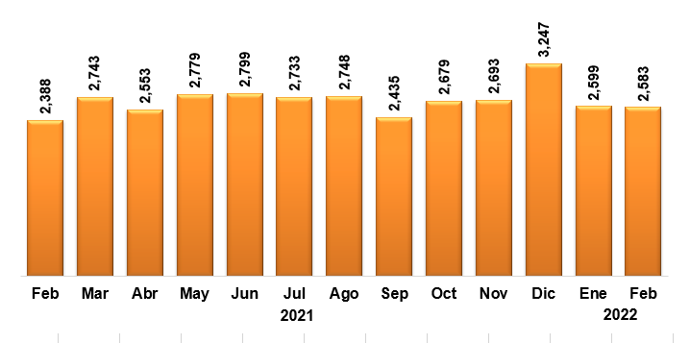
Fuente: INEGI. Registro Administrativo de la Industria Automotriz de Vehículos Pesados
2020

Venta al mayoreo de vehículos pesados
(Unidades)
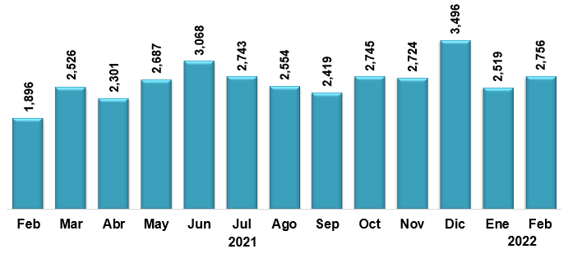
Fuente: INEGI. Registro Administrativo de la Industria Automotriz de Vehículos Pesados

Durante el periodo enero-febrero de 2022, la producción de vehículos pesados en México se concentró en los vehículos de carga que representaron 98.2% del total. El resto correspondió a la fabricación de autobuses para pasajeros.

Producción de vehículos pesados
Enero – febrero 2022
(Unidades)

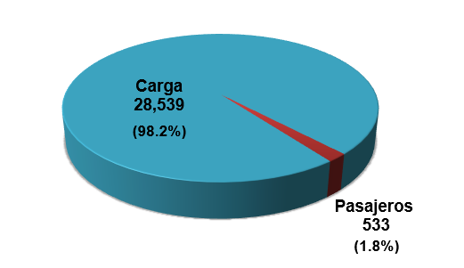
Fuente: INEGI. Registro Administrativo de la Industria Automotriz de Vehículos Pesados

Durante el periodo enero-febrero de 2022, Estados Unidos destacó como el principal país de destino de las exportaciones de vehículos pesados con 95.3% del total.

Exportación de vehículos pesados por país de destino
Enero - febrero 2022
(Participación)
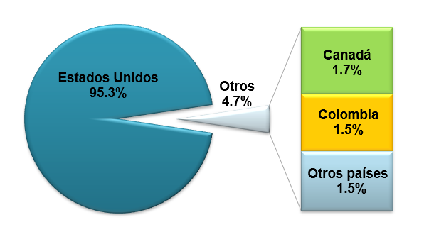
Fuente: INEGI. Registro Administrativo de la Industria Automotriz de Vehículos Pesados

El RAIAVP puede ser consultado en: https://www.inegi.org.mx/datosprimarios/iavp/. La siguiente entrega de este registro será el 11 de abril de 2022.

Para consultas de medios y periodistas, contactar a: comunicacionsocial@inegi.org.mx
o llamar al teléfono (55) 52-78-10-00, exts. 1134, 1260 y 1241.
Dirección de Atención a Medios / Dirección General Adjunta de Comunicación

9 de marzo de 2022
Reporte Mensual
Registro Administrativo de la Industria Automotriz de Vehículos Pesados

Ventas al menudeo y mayoreo ^{1/} en el mercado nacional  (Unidades)  VENTAS AL MENUDEO  Febrero 2021 2,388 Ene-Feb 2021 4,561  Febrero 2022 2,583 Ene-Feb 2022 5,182  Variación % 8.17 Variación % 13.62  Diferencia 195 Diferencia 621  VENTAS AL MAYOREO  Febrero 2021 1,896 Ene-Feb 2021 4,020  Febrero 2022 2,756 Ene-Feb 2022 5,275  Variación % 45.36 Variación % 31.22  Diferencia 860 Diferencia 1,255  ^{1/} Incluye la venta al público de vehículos fabricados en México más los vehículos importados.  Fuente: INEGI. Registro Administrativo de la Industria Automotriz de Vehículos Pesados.  Ventas al menudeo y mayoreo ^{1/} en el mercado nacional  (Unidades)  Marca Febrero Enero-Febrero  2021 2022 Var. % 2021 2022 Var. %  Total Menudeo 2,388 2,583 8.17 4,561 5,182 13.62  Afiliadas 2,353 2,569 9.18 4,467 5,137 14.99  Dina 29 0 - 100.0 29 0 - 100  Freightliner 818 842 2.9 1,421 1,680 18.2  Hino 89 113 27.0 244 176 - 27.9  International 317 402 26.8 786 1,057 34.5  Isuzu 158 157 - 0.6 256 367 43.4  Kenworth 574 653 13.8 1,089 1,050 - 3.6  Mack Trucks 3 5 66.7 12 10 - 16.7  MAN 3 1 - 66.7 3 1 - 66.7  Mercedes-Benz Autobuses 182 124 - 31.9 354 281 - 20.6  Scania 22 40 81.8 48 75 56.3  Volkswagen Camiones y Autobuses 135 170 25.9 187 345 84.5  Volvo Buses 2 62 3,000.0 8 95 1,087.5  Volvo Trucks 21 0 - 100.0 30 0 - 100.0  No afiliadas 35 14 - 60.00 94 45 - 52.13  Foton 35 14 - 60.0 94 45 - 52.1  Total Mayoreo 1,896 2,756 45.36 4,020 5,275 31.22  Afiliadas 1,880 2,727 45.05 3,970 5,230 31.74  Dina 3 0 - 100.0 3 0 - 100  Freightliner 484 782 61.6 874 1,615 84.8  Hino 111 70 - 36.9 256 110 - 57.0  International 292 511 75.0 952 958 0.6  Isuzu 166 144 - 13.3 261 367 40.6  Kenworth 470 718 52.8 1,029 1,290 25.4  Mack Trucks 0 5 n.c. 3 7 133.3  MAN 5 1 - 80.0 8 1 - 87.5  Mercedes-Benz Autobuses 206 189 - 8.3 317 308 - 2.8  Scania 22 40 81.8 48 75 56.3  Volkswagen Camiones y Autobuses 109 205 88.1 188 404 114.9  Volvo Buses 2 62 3,000.0 8 95 1,087.5  Volvo Trucks 10 0 - 100.0 23 0 - 100.0  No afiliadas 16 29 81.25 50 45 - 10.00  Foton 16 29 81.3 50 45 - 10.0  ^{1/} Incluye la venta al público de vehículos fabricados en México más los vehículos importados.  n.c. No calculable.  Fuente: INEGI. Registro Administrativo de la Industria Automotriz de Vehículos Pesados. | Producción total de vehículos pesados  (Unidades)  Febrero 2021 10,178 Ene-Feb 2021 22,757  Febrero 2022 14,346 Ene-Feb 2022 29,072  Variación % 40.95 Variación % 27.75  Diferencia 4,168 Diferencia 6,315  Fuente: INEGI. Registro Administrativo de la Industria Automotriz de Vehículos Pesados.  Producción total de vehículos pesados  (Unidades)  Marca Febrero Enero-Febrero  2021 2022 Var. % 2021 2022 Var. %  Total 10,178 14,346 40.95 22,757 29,072 27.75  Afiliadas 10,178 14,306 40.56 22,757 29,023 27.53  Dina 0 2 n.c. 0 2 n.c.  Freightliner 5,481 8,904 62.5 12,558 18,977 51.1  Hino 8 14 75.0 8 14 75.0  International 3,436 3,850 12.0 7,676 7,041 - 8.3  Isuzu 18 6 - 66.7 66 42 - 36.4  Kenworth 1,068 1,117 4.6 2,182 2,240 2.7  MAN 0 0 n.c. 0 0 n.c.  Mercedes-Benz Autobuses 115 171 48.7 170 262 54.1  Volkswagen Camiones y Autobuses 42 190 352.4 79 355 349.4  Volvo Buses 10 52 420.0 18 90 400.0  No afiliadas 0 40 n.c. 0 49 n.c.  Foton 0 40 n.c. 0 49 n.c.  n.c. No calculable.  Fuente: INEGI. Registro Administrativo de la Industria Automotriz de Vehículos Pesados.  Exportación de vehículos pesados  (Unidades)  Febrero 2021 8,907 Ene-Feb 2021 19,907  Febrero 2022 11,712 Ene-Feb 2022 25,020  Variación % 31.49 Variación % 25.68  Diferencia 2,805 Diferencia 5,113  Fuente: INEGI. Registro Administrativo de la Industria Automotriz de Vehículos Pesados.  Exportación de vehículos pesados  (Unidades)  Marca Febrero Enero-Febrero  2021 2022 Var. % 2021 2022 Var. %  Total 8,907 11,712 31.49 19,907 25,020 25.68  Dina 0 2 n.c. 0 2 n.c.  Freightliner 5,178 8,048 55.4 12,166 17,611 44.8  International 3,086 3,138 1.7 6,669 6,386 - 4.2  Kenworth 642 523 - 18.5 1,067 1,020 - 4.4  MAN 1 0 - 100.0 1 0 - 100.0  Volkswagen Camiones y Autobuses 0 0 n.c. 4 0 - 100.0  Volvo Buses 0 1 n.c. 0 1 n.c.  n.c. No calculable.  Fuente: INEGI. Registro Administrativo de la Industria Automotriz de Vehículos Pesados.  Más información sobre los resultados publicados en este reporte se puede consultar en la página de internet del Instituto: https://www.inegi.org.mx/datosprimarios/iavp/

COMUNICACIÓN SOCIAL

Es importante señalar que la información suministrada directamente por las unidades económicas no se somete a ningún tratamiento de tipo estadístico y mantiene el carácter de registro administrativo, por lo que será necesario que los usuarios tomen en cuenta las actualizaciones que realicen las empresas y que el INEGI reflejará en los datos publicados.

